Задача: Инкасатор Обяснение на Автора

Следните стъпки водят до решаване на задачата:

* Въвеждане на входните данни и конструиране на Ойлеров граф;
* Намиране на път, който минава през всяко ребро точно по един път;
* Такъв път се нарича път в Ойлеров граф и е възможно да не е единствен;
* Печат на намерения път.

Ойлеровият път е много стар и добре известен проблем в теорията на графите, изложен за пръв път от известния математик Леонард Ойлер през 18ти век . Ойлеровият път в свързан граф G=(V,E) представлява цикличен път, който преминава през всяко ребро по веднъж. Графът G не трябва да съдържа върхове със степен 0. (Виж Фиг.1).

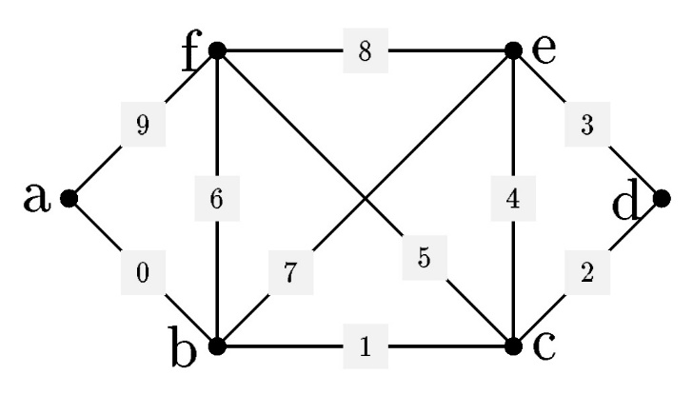

Фиг. 1 Граф с маркиран Ойлеров път: (a, b, c, d, e, c, f, b, e, f, a)

Теорема: Ойлеров път съществува тогава и само тогава, когато са изпълнени условията:

* Степените на всеки връх са четни;
* Съществува път между всяка двойка върхове на графа.

Ако даден граф изпълнява условията на теоремата, той се нарича Ойлеров Граф.

Алгоритъмът за решаване на задачата се базира на следните две твърдения:

* Ако намерим и премахнем даден цикъл от Ойлеров граф, то в останалата част на графа (или графите – може да бъде разделен на отделни части), можем да намерим Ойлеров път. Това е така, понеже когато премахваме цикъл, ние намаляваме степените на засегнатите върхове с четно число, така че графа продължава да бъде Ойлеров.
* Сливане на два цикъла, които имат обща точка. Ако имаме два цикъла, които имат точно една обща точка, можем да ги обединим, като сменим посоката на обхождането на единия от тях.

Блок – схема:

1. Намиране на цикъл в графа, посредством DFS.
2. Запазване на намерения цикъл в стек.
3. Премахване на ребрата, участващи в цикъла от графа.
4. Намиране на Ойлеров път в останалия граф (или графи – ако изпълнението на т.3 – отстраняване на ребра го е разбило на повече от един граф).
5. Сливане на намерените цикли в един цикъл и получаване на Ойлеровия път.

Времето за изпълнение е O(n+m).

Възможно е съществуването на повече от едно решение. Това налага използването на програма - чекер за проверка на правилноста на решението на състезателите.

София Автор: Пано Панов

Април 2018